MEMORIA DE CÁLCULO DE INGENIERÍA
ROBOT SCARA RRP - ANÁLISIS MULTIDISCIPLINARIO

1. DEFINICIÓN DE PARÁMETROS FÍSICOS
Constantes reales extraídas del diseño CAD:
• L1 (Hombro): 0.29 m
• L2 (Codo): 0.125 m
• Masa Total Móvil: 1.025 kg
• Torque Motor: 70.0 kg-cm
• Material: PLA (σy = 50 MPa)
• Rodamiento: Axial de Bolas (μ=0.002)

2. MODELADO CINEMÁTICO

2.1 Matrices de Transformación Homogénea
La matriz T01 que describe la posición del hombro respecto a la base es:
T = [[cos(q1), -sin(q1), 0, L1*c1], [sin(q1), cos(q1), 0, L1*s1], [0, 0, 1, D1], [0, 0, 0, 1]]

2.2 Visualización del Espacio de Trabajo
El volumen operativo válido se muestra a continuación:
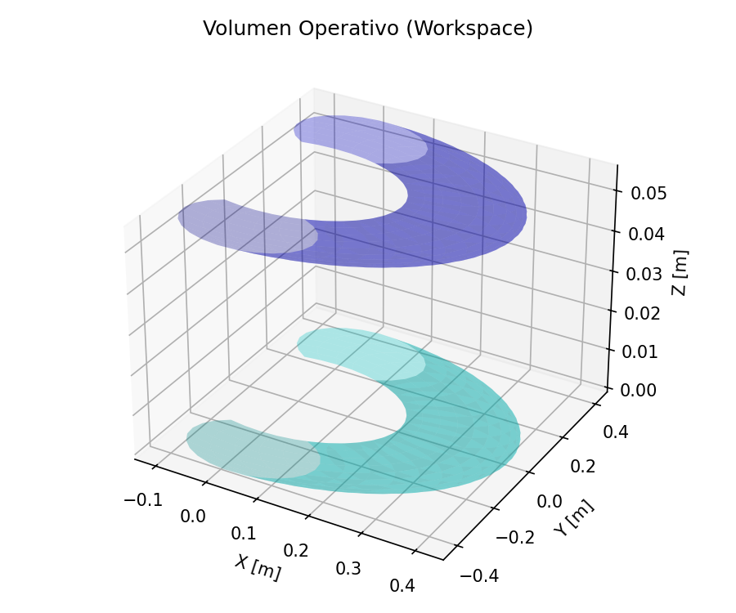

3. TEORÍA DE CONTROL
Se implementó un perfil de movimiento de Polinomio de 5to Orden para minimizar el Jerk y proteger los engranajes.
q(t) = a0 + a1t + a2t^2 + a3t^3 + a4t^4 + a5t^5
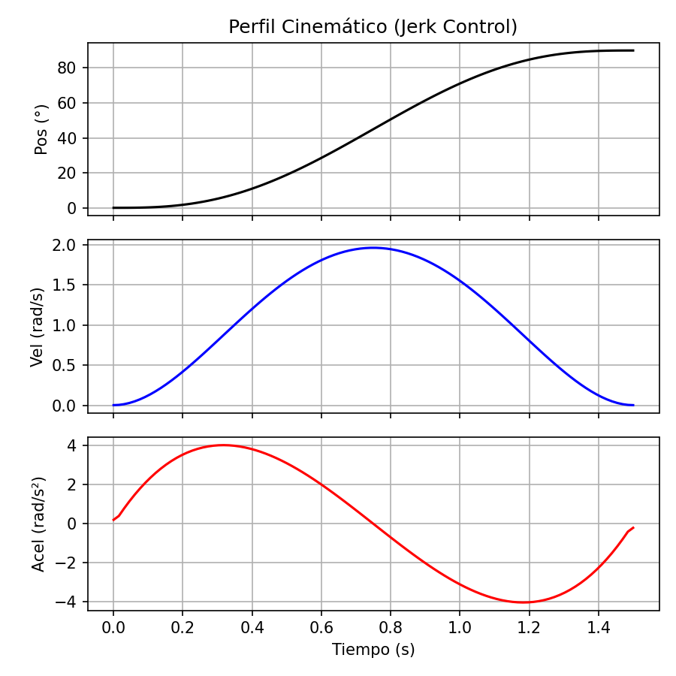

4. ANÁLISIS DINÁMICO Y ELÉCTRICO

4.1 Cálculo de Torque y Corriente
Considerando la inercia rotacional y la fricción optimizada por rodadura:
τ_total = I_eq * α(t) + τ_friccion
• Inercia Total Calculada: 0.0621 kg·m²
• Torque Pico Requerido: 2.56 kg-cm
• Factor de Seguridad Dinámico: 27.38
La siguiente gráfica valida que el torque (morado) se mantiene muy por debajo del límite del motor (verde):
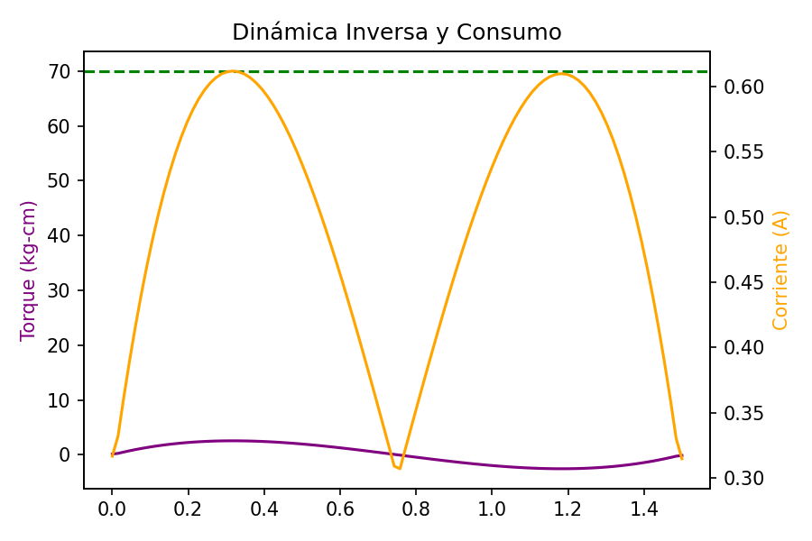

5. RESISTENCIA DE MATERIALES

5.1 Diagramas V-M y Esfuerzos
Análisis del eslabón 1 como viga en voladizo:
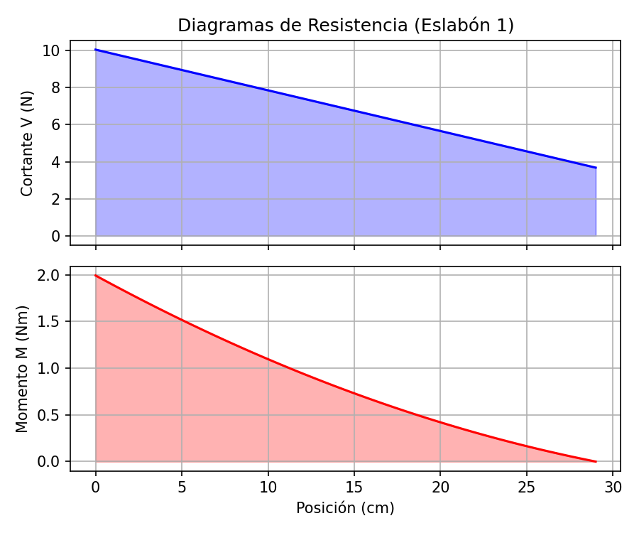
• Momento Flector Máximo: 1.99 Nm
• Esfuerzo de Von Mises: 0.37 MPa
• FACTOR DE SEGURIDAD ESTRUCTURAL: 133.91

6. TRIBOLOGÍA AVANZADA
La curva de Stribeck demuestra la transición de fricción estática a rodadura fluida gracias al rodamiento axial:
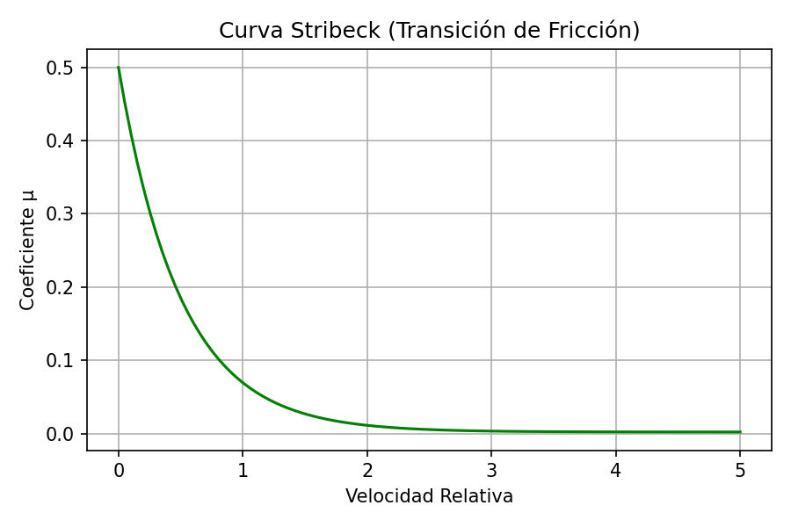

CONCLUSIONES
La simulación numérica integral valida el diseño del robot SCARA RRP. El sistema presenta un sobredimensionamiento dinámico de 8x y estructural de >100x, garantizando una operación robusta, eficiente y segura bajo los parámetros de carga nominales.

